Exercice 1 :
- la duplication a lieu de 10h à 16h, la division cellulaire de 20 à 22h 1pt
- la duplication dure donc 6 heures 1 pt
- le cycle cellulaire dure 20 heures (de 2h à 22h) 1 pt
- Afin d’obtenir 32 cellules, il faut 5 division successives, donc le temps nécessaire est de 5 X20h = 100h 2 pts

Légende : 0,25 pt
chromatide bons dessins : 0.75 pt

centromère

16ème heure 22ème heure
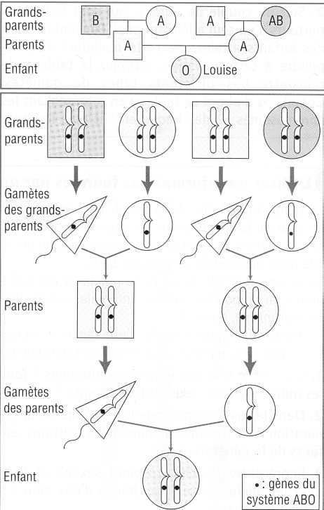
0
0
0
0
0
0
0
0
A
A
A
A
A
A
A
0
0
0
B
Exercice 2 :
- Sachant que le groupe O correspond à un individu qui n’a aucune substance sur ces globules rouges et que les allèles O sont dominés par A et B, on en déduit que Louise a 2 allèles O sur ses chr. de la paire 9.
- Bons allèles au bon endroit : 2 points
- Les 2 gds-parents qui ont fourni les 2 chr. 9 sont les 2 grands-pères. Bonnes couleurs au bon endroit (1,5 points)

Exercice 3 :
Pas forcément. En effet, le sexe est déterminé par le gamète mâle qui contient soit un chr. X soit un chr. Y, qui s’unira avec un ovule qui contient un chr. X : il y a donc 1 chance sur 2 que ce soit un garçon vu qu’il y a 50% de spz avec un X et 50 % avec un Y.
Exercice 4 :
1 : Les individus possédant un seul allèle anormal ne sont pas malades donc cet allèle est non dominant. Pour être malade il faut donc être double récessif…
2 : Oui ils peuvent avoir un enfant malade.
ovules  spermato. | Ovule 1 : N | Ovule 2 : a
SPZ 1 : N | Cellule-œuf 1 : NN | Cellule-œuf 1 : Na
SPZ 2 : a | Cellule-œuf 1 : Na | Cellule-œuf 1 : aa
3 : Ils ont donc 1 chance sur 4 d’avoir un enfant malade…

